ATENZA FIELDOPS
Roteiro de validação visual
Propostas, minutas e contratos | Homologação
Objetivo do teste
Validar se o fluxo Comercial está claro e se os documentos gerados estão corretos, legíveis, sem cortes e prontos para a próxima etapa operacional.

1. Acesso e regras
URL oficial de homologação: https://fieldops-homologacao.atenza.digital/login
Versão esperada: 0.6.3
Regra visual: Nortica é exclusiva da interface; os documentos gerados devem usar Noto Sans incorporada. Neue Ultra aparece somente na marca Atenza FieldOps.
Use as contas de homologação informadas em ACESSOS_HOMOLOGACAO.md. As senhas devem ser compartilhadas separadamente por canal seguro e não devem ser registradas neste documento.
- Testar somente na homologação; não usar dados de produção.
- Registrar prints, número do documento e passo do roteiro para qualquer divergência.
- O favicon e a tela de login usam a identidade Atenza FieldOps; a logo do cliente aparece após o login e nos documentos do tenant.
2. Etapa anterior: Propostas
2.1 Execução
- Entrar com o perfil Comercial.
- Abrir Comercial > Contratos e Propostas.
- Localizar a proposta de homologação da Komatsu/Ciperprag.
- Conferir número, cliente, status, validade e valor na listagem.
- Acionar a impressão da proposta e revisar todas as páginas.
2.2 Resultado esperado
- Logo, razão social, CNPJ, endereço, telefone e e-mail corretos.
- Cliente, CNPJ, endereço e município corretos.
- Número e data em formato brasileiro.
- Serviços, unidades, quantidades, valores unitários e totais corretos.
- Validade, vigência e condições comerciais coerentes.
- Acentuação correta, sem caracteres estranhos ou texto com ???.
- Nenhum texto ultrapassando tabela ou margem.
- Assinaturas, rodapé e paginação visíveis.
- Nenhuma página vazia ou quase vazia sem justificativa.
- Fonte documental Noto Sans, com acentuação legível e sem depender de fonte instalada no computador.
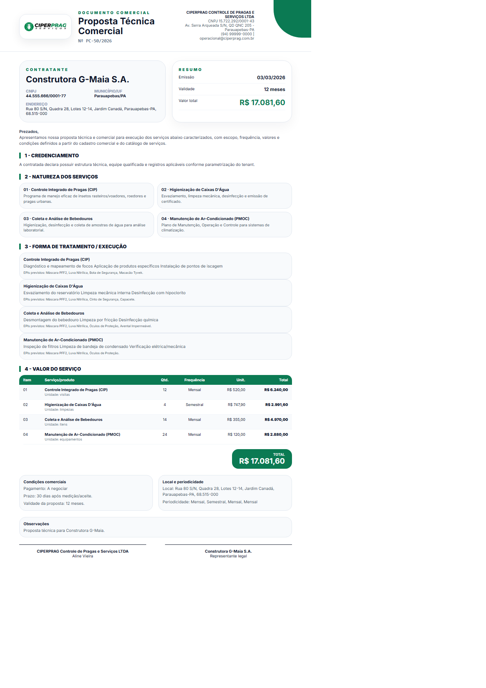
Referência de documento: proposta gerada para comparação visual.
3. Etapa atual: Minuta do cliente
3.1 Execução
- Voltar para Comercial > Contratos e Propostas.
- Clicar em Minuta do cliente.
- Selecionar Minuta / modelo do cliente.
- Preencher cliente e dados básicos.
- Anexar minuta em PDF, DOC, DOCX, ODT, PNG ou JPG, com até 8 MB.
- Salvar e confirmar a mensagem de sucesso.
- Abrir Auditoria de anexos e conferir arquivo, usuário, data, tamanho e hash.
3.2 Resultado esperado
- A listagem identifica o documento como Minuta.
- O arquivo original fica vinculado ao tenant correto.
- O sistema registra o hash SHA-256 e mantém o anexo imutável.
- O download do anexo exige autenticação.
- A ação de upload aparece na auditoria.
4. Conversão da minuta em contrato
- Editar a minuta e alterar o status para Aprovado.
- Salvar a alteração.
- Clicar em Gerar contrato.
- Conferir a nova numeração automática.
- Imprimir o contrato gerado.
4.1 Resultado esperado do contrato
- Cabeçalho e identidade institucional corretos.
- Contratada e contratante corretamente identificadas.
- Vigência, pagamento e periodicidade corretos.
- Serviços vindos do cadastro de produtos/serviços.
- Quantidades, frequências, valores e total sem divergência.
- Cláusulas organizadas e legíveis.
- Assinaturas posicionadas na parte inferior.
- Nenhum texto ultrapassando tabelas ou margens.
- Documento adequado para uma ou mais páginas, sem cortes.
5. Registro de divergências
Para cada problema encontrado, preencher o modelo abaixo e anexar um print. Não enviar a divergência somente no grupo de WhatsApp; o documento é o registro oficial para triagem e acompanhamento.
Campo | Preenchimento
Tela/documento
Cenário testado
Resultado esperado
Resultado encontrado
Gravidade | Bloqueador / Alta / Média / Baixa
Navegador e resolução
Número do documento
Print ou vídeo | Anexar ao documento
6. O que deve ser reportado
- Texto ultrapassando tabela ou margem.
- Logo, CNPJ, endereço ou e-mail incorretos.
- Data, moeda ou acentuação incorretas.
- Serviço diferente do cadastro.
- Valor, quantidade ou total divergente.
- Assinatura cortada ou deslocada.
- Página em branco ou quase vazia.
- Botão sem resposta ou tela que não atualiza.
- Minuta salva sem anexo, hash ou auditoria.
Critério para aprovação
A etapa será considerada aprovada quando proposta, minuta e contrato puderem ser usados sem interpretação adicional, com dados corretos, layout legível, acentuação adequada e fluxo claro para o usuário Comercial.

7. Encerramento
Ao finalizar, enviar o documento preenchido e os prints para a Atenza. O fluxo de Agendamento, Ordem de Serviço, Certificado e Medição será validado nas etapas seguintes, após a aprovação desta rodada Comercial.

